复杂系统，清晰概览
贝加莱扩展其HMI小部件库
贝加莱mapp View HMI软件包中新的Skyline小部件可以显示广泛制造系统的清晰概览。该小部件也可以连接到报警系统。通过一目了然地了解有关其机器的重要信息，工厂操作员能够对错误消息做出及时响应。这样可以防止机器停机，并提高工厂生产率。

交互式HMI元件适用于任何行业内的模块化机器和设备。开发人员只需要将小部件在HMI屏幕上拖放到位，并根据需要进行配置即可。他们可以选择图片来代表机器的各个部分，并对其尺寸进行调整。Skyline小部件可以在运行时配置，从而使其使用起来非常快捷灵活。
避免停机
为了改进特别复杂的工厂的概览，给定机器的多个实例可以组合在一起。小部件还可以配置为在选择组件时显示重要的统计信息或当前状态。操作员能够对机器上发生的任何错误做出快速响应，并在导致延长停机时间之前解决问题。

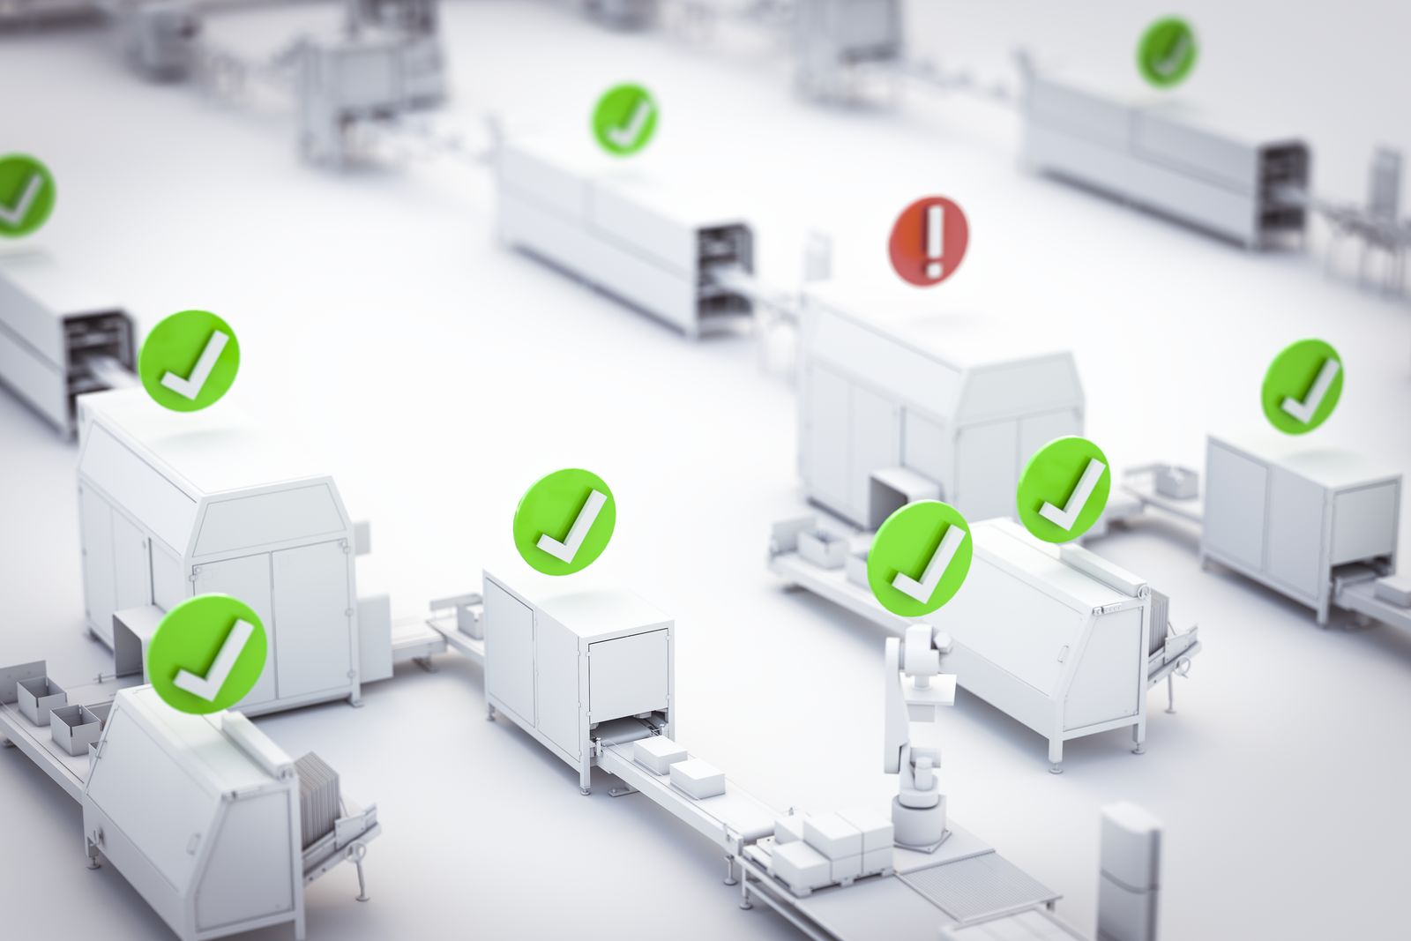
贝加莱mapp View软件包中新的Skyline小部件可以显示广泛制造系统的清晰概览。

关于贝加莱
贝加莱是一家总部位于奥地利并在全球拥有分公司的创新型自动化企业。2017年7月，贝加莱成为ABB集团的机械自动化事业部。作为工业自动化领域的全球领导者，贝加莱将前沿技术与领先工程相结合，为几乎每个行业的客户提供面向机器与工厂自动化、运动控制、HMI和集成安全技术的完整解决方案。借助于OPC UA、POWERLINK、openSAFETY等工业物联网通信标准，以及强大的Automation Studio软件开发平台，贝加莱不断重新定义自动化工程的未来。受简化流程和超出客户预期的承诺驱动，贝加莱始终保持创新精神并处于工业自动化领域的前沿。
获取更多信息，请访问www.br-automation.com。

